Je me décris.

J’ai ……………….. ans.
Je m’appelle ……..……….

J’habite à ……………
Mon animal préféré est ……………………………………..

Mon film préféré est ……..…………………………………………….
Ma couleur préférée est le ………………………….. ……..……….

J’ai …..…. sœur(s) et …..….. frère (s). ……..……….
Plus tard, je voudrais être …………………………………….

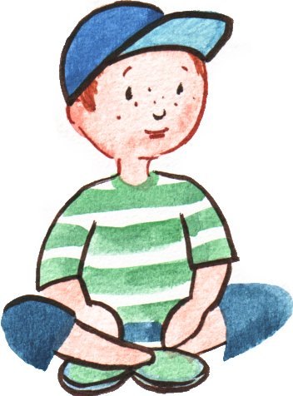
J’aime manger …… …………………………………………………..

J’ai peur de ……..…………………………….

Ma passion est ……..…………………………………
Je me décris.

Ecris un petit texte pour te présenter. Pour cela, reprends les informations que tu as complétées dans la feuille précédente.

______________________________________________________________________________________________________________________________________________________
______________________________________________________________________________________________________________________________________________________
______________________________________________________________________________________________________________________________________________________
______________________________________________________________________________________________________________________________________________________
______________________________________________________________________________________________________________________________________________________



